华南理工大学
《智能机器人技术》课程实验报告
实验题目： 多机器人目标围捕
姓名： 陈嘉健 学号： 201530541050
班级： 15计科(2)班 组别：
合作者：
指导教师： 李方
实验概述
【实验目的及要求】
实验目的：
熟悉机器人仿真软件（例如Simbad、TeamBots、Player/Stage/Gazebo等）的使用方法；掌握多机器人协作算法。

实验要求：
在机器人软件平台上建立一个包含若干个静止障碍物的仿真环境，环境中还包括一个随机运动的目标和四个机器人，四个机器人要对运动目标进行围捕，如果运动目标被机器人围在中心，或者被围靠在墙角，则机器人成功围捕了目标。查阅相关机器人协作算法，实现一种以上算法并相互比较。要求给出源代码、试验结果并且进行演示。

【实验环境】
操作系统：Windows 10
IDE及语言：IntelliJ IDEA 2018.3 Simbad-Java
实验内容
【实验过程】
一、实验步骤：
1．收集并阅读文献
2．学习Simbad平台的相关文档
3．独立开发
二、实验数据：
无
三、实验主要过程：
1．收集并阅读文献
本次课题主要需要实现多机器人围捕的功能，所以在机器人的性能方面主要需要实现机器人的移动以及围捕点的选择，由于移动过程中具有不确定的环境因素，故移动问题实际上可以定义为目标移动及避障问题；
1.1避障问题
避障的问题解决方法有很多，因为本次重点在于围捕，所以在避障算法的选择上使用了比较容易实现的人工势场法，但是不难发现，该方法在实现过程中存在两个不可避免的问题：
问题一：机器人在避障时容易出现临界点，即某一点合力为0
解决方案：判断机器人长期静止在某点时添加扰动，打破平衡；
问题二：机器人和目标点间被较长的障碍物阻隔，机器人只能在障碍物一侧来回移动
解决方案：判断机器人长期来回经过某点，结合全局规划算法离开障碍物。
1.2围捕点选择问题
围捕点的选择方案有很多，本次实验主要采用的是角度优先的围捕策略，通过论文数据可知，角度优先策略在效果上优于包围圈固定策略：
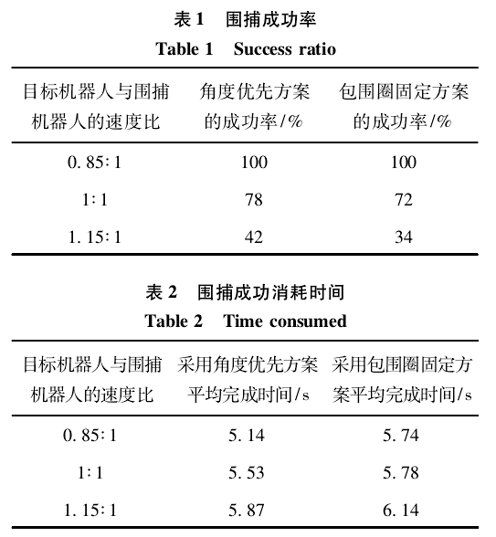
以下是角度优先策略的主要实现步骤及围捕仿真：
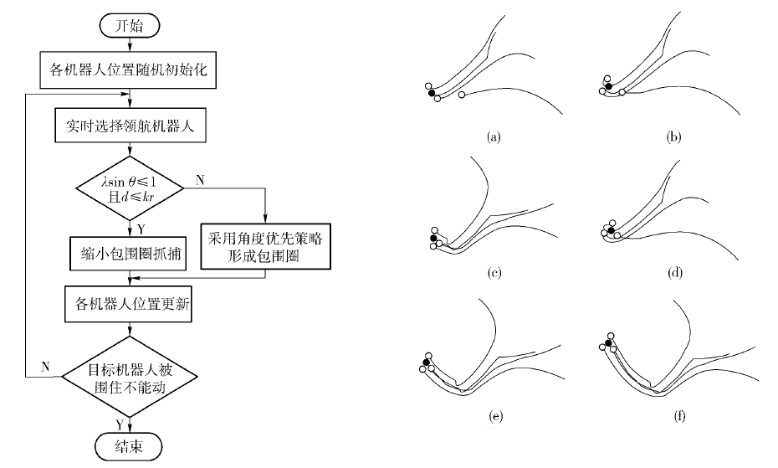
2．学习Simbad平台的相关文档
通过分析实验题目，该实验需要平台实现项目的搭建，机器人的移动、转向问题以及场景的布置问题，所以在阅读文档时也针对性地对以上问题进行了解。
实验效果图如下：
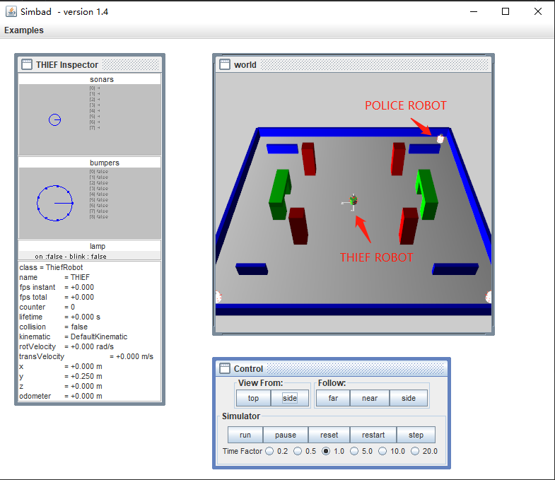
3．独立开发
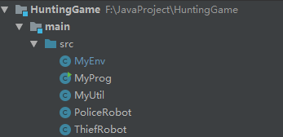
3.1项目结构
MyProg.java 项目的主入口，
用于初始化场景，定义调试模式；
MyEnv.java 环境描述类，
用于定义环境，初始化机器人；
PoliceRobot.java 警察机器人定义类；
ThiefRobot.java 盗贼机器人定义类；
MyUtil.java 通用工具类，
包含项目中常用函数。
3.2部分代码展示
3.2.1 领航机器人的选择
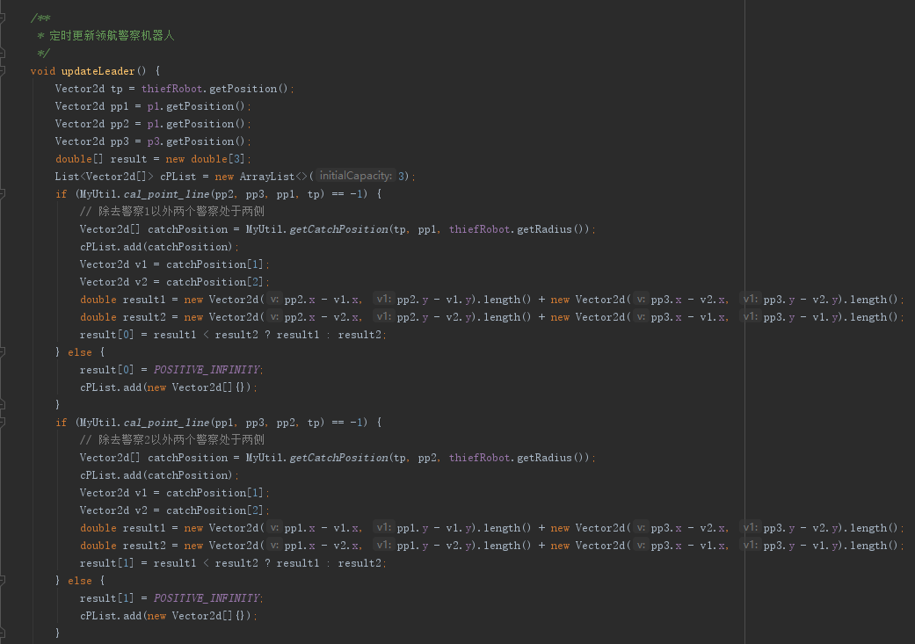
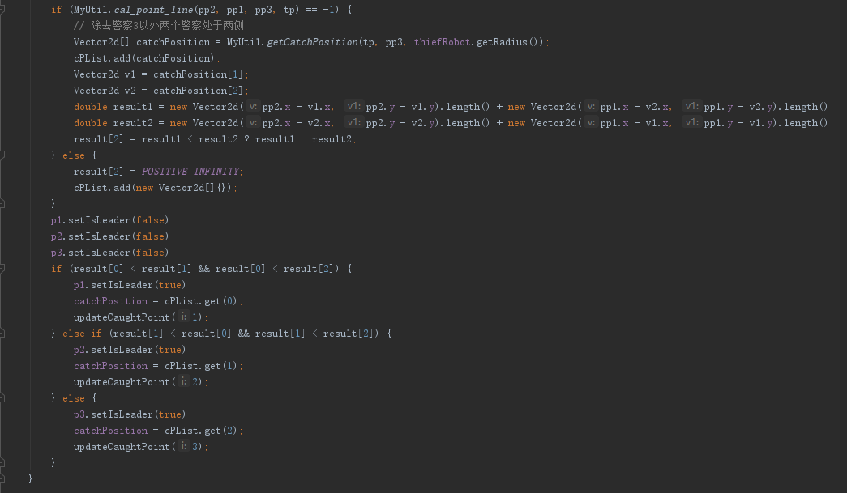
3.2.2 围捕点的生成
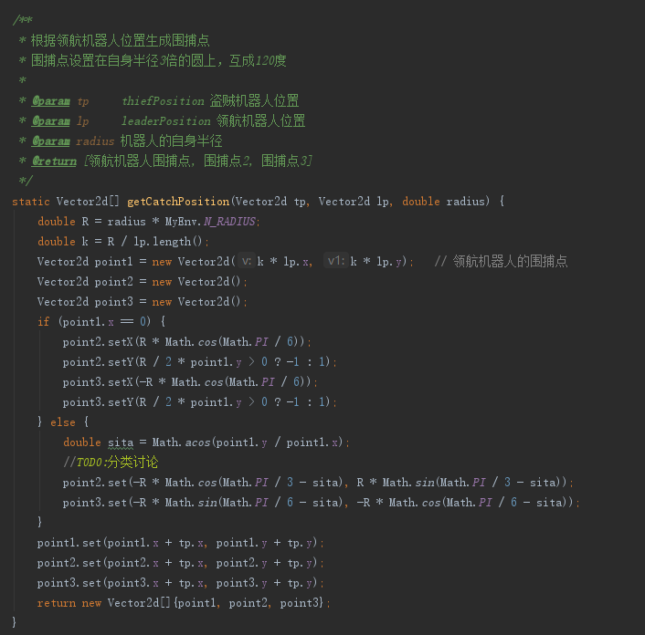
四、参考文献：
陈阳舟，王文星，代桂平.基于角度优先的多机器人围捕策略[A].北京工业大学-电子信息与控制工程学院-2012
五、代码地址：
https://github.com/ChenJiaJian96/HuntingGame.git
小结
我觉得这次实验给自己带来的是又一次尝试新事物的机会和磨练，也因为自己对机器人的实现比较感兴趣，所以非常乐于探索和钻研。在平台和算法的选择上都做了比较认真的比较。Simbad是一个非常容易上手的平台，仅需几行代码就可以直接构建出自己想要的场景，而角度优先的围捕策略是比较高效的算法，使用代码的实现难度也比较适中，很适合较短的开发周期。最后，觉得自己的高中数学差了很多，非常惭愧。
指导教师评语及成绩
评语：

成绩： 指导教师签名：
批阅日期：

